


常州市新北区小学语文教学
蒋熙玲优秀教师培育室活动

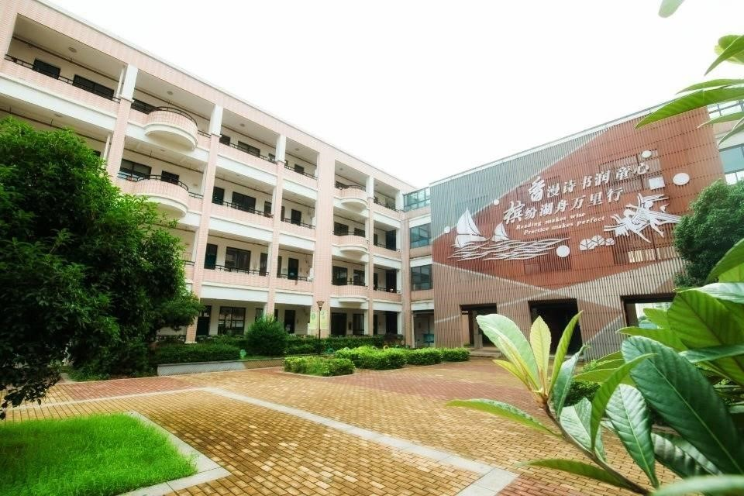

主 办：新北区小学语文教学蒋熙玲优秀教师培育室
承 办：常州市新北区香槟湖小学
2024年01月05日

关于新北区小学语文蒋熙玲优秀教师培育室第六次活动的通知
相关小学：
根据工作安排，新北区小学语文蒋熙玲优秀教师培育室开展第六次活动，具体事项通知如下：
一、活动时间：2023年01月05日下午1：00-4：00
二、活动地点：常州市新北区香槟湖小学
三、参加对象：培育室全体成员，欢迎其他老师参加。
四、活动主题： 《聚焦大单元教学 探一“境”贯之课堂 》
五、活动安排：
时 间 |  | 形式 | 内容 | 主讲（主持） | 地点
1月5日(星期五)下午 | 1:00—1:40 | 观课学习 | 六下:《北京的春节》 | 支慧 | 录播教室
1月5日(星期五)下午 | 1:50—2:30 | 观课学习 | 六下:《腊八粥》 | 闵荧 | 录播教室
1月5日(星期五)下午 | 2:40-3:10 | 评课研讨 | 执教老师说课、反思  工作室成员评课研讨 | 工作室成员 | 录播教室
1月5日(星期五)下午 | 3:20—4:00 | 专家引领 | 专家点评、指导 | 蒋熙玲 | 录播教室
六、活动要求
1.请全体成员提前针对研讨主题研读教材，准备现场评课。
2.请全体成员准时参加，不得无故请假。
七、活动分工
活动签到：闵荧 活动主持：周婉
撰写报道：王桂玲 活动摄影：陈银兰
公众号发文：丁含露 活动记录及资料收集：万杨

常州市新北区教育管理服务中心
新北区小学语文蒋熙玲优秀教师培育室
2024年01月05日

常州市新北区小学语文教学蒋熙玲优秀教师培育室课堂教学设计
学科： 语文 | 班级： 六4班 | 日期：2023.01.05
执教： 支慧 | 课题： 《北京的春节》
【单元整体思考】
六下第一单元以“民风民俗”为人文主题，安排了精读课文《北京的春节》《腊八粥》《古诗三首》，略读课文《藏戏》，通过充满浓郁民俗风情的课文，引导学生体会中华传统习俗中蕴含的人情美、文化美；感受中华优秀传统文化的博大精深。本单元的语文要素是：分清内容的主次，体会作者是如何详写主要部分的。习作要素：习作时抓住重点，写出特点。阅读训练要素中“内容的主次”“详写主要部分”和习作要素中“抓住重点”“写出特点”是相对应的，读的关注点正是写的训练点，我们要由读向写，读写联动，落实语文要素。
《北京的春节》是六下第一篇精读课文，课文按照时间顺序，列举了一系列老北京过春节的习俗，时间跨度大，内容丰富。文章内容安排有序，详细得当，用朴素自然、充满“京味儿”的语言，为我们展开了一幅老北京的民俗画卷，展示了节日的温馨和美好。紧扣本单元的语文要素，我们要引导学生体会详略安排的表达效果，通过品味语言感受老北京春节的名风民俗，激发学生对中华传统文化的热爱，建立文化自信。

【任务情境设计】
百里不同风，千里不同俗。每个地方都有每个地方的风俗，流淌着五千年文化的馨香，散发着各地域独有的气息，闪耀着古国文明的璀璨光芒，看似程式化的仪式背后有着怎样的文化底蕴，有着怎么的美丽传说呢，有着怎样的美好期盼呢？在“大情境”的观照下，我们立足于单元丰富多彩的风俗的介绍和习作要求，联结即将要到来的寒假生活，设计了本单元创设“我为家乡民俗代言”的任务情境，明确完成“代言家乡春节习俗”的学习任务。
【学习目标】
1、学会本课生字新词，读准字音，正确书写，理解词语。
2、能分清内容的主次安排及其效果，学习作者抓住有特色的民俗活动进行介绍。
3、体会老舍“京味儿”的语言特点，从字里行间品味语言大师的写作风格和独特的遣词造句，感受老北京春节的民风民俗。
4、联系生活实际与阅读体验，感受不同时代、地域的春节习俗，从习俗中感知人情美、文化美。
【学习重难点】
1、能分清内容的主次安排及其效果，学习作者抓住有特色的民俗活动进行介绍。
2、体会老舍“京味儿”的语言特点，从字里行间品味语言大师的写作风格和独特的遣词造句，感受老北京春节的民风民俗。

【学习过程】
活动一：创设情境，走进“我”家春节
- 同学们，我们马上迎来我们中国最喜庆热闹的传统节日——春节。播放视频。
2、你们今年打算在哪儿过春节呀？你的家乡过春节，有哪些有意思的习俗？
引入课题。把“北京”读得慢一些，就听出重点来了。再读。
3、在第一单元，我们将感受百里不同风，千里不同俗，探寻节日仪式背后的文化内涵，让我们成为家乡民俗代言人，向大家介绍我们家乡的春节习俗吧！
活动二：画时间轴，分清节日主次
1、老舍先生在文章的开头，就这样写——
方言：“照北京的老规矩，春节差不多在腊月的初旬就开始了。” （一人读）
什么叫做北京的“老规矩”？初旬是什么意思？
理解：老年间、闲在
儿化音：出示词组，指名读，发现特点，对比读。
- 照老规矩，从腊月初旬到春节结束，大约有四十天，老舍先生是怎样写清这么长一段时间的“老北京春节”呢？
（1）请浏览课文，可以一目十行，跳着读，边读边圈画，先完成学习单时间轴下轴。
（2）找准了时间节点，其中元宵的宵注意写法。
（3）下面四人小组合作，能不能试着用最简练的语言来表达，把你们发现的“老规矩”继续写在学习单时间轴上轴。交流后，老师出示，校对。
3、观察时间轴，你发现北京的春节有什么特点？
引导：注意时间轴上方和下方结合起来看呢？
在刚才完成时间轴的时候，北京这么多的活动，这么多的时间点，哪个时间节点的活动给你留下了深刻印象？
活动三：聚焦“腊八”，赏老北京画卷
老舍先生，被称为“人民艺术家”，他的文字，绝对不仅仅有“年味儿”，一定还能读出一些其他的，特别的味道。我们一起来细细地品一品他的文字。按顺序，我们一起来看腊八。
- 用你喜欢的方式读一、二小节。说说你觉得哪里的表达特别有味道？
2、交流
（1）“腊七腊八，冻死寒鸦。”
感受引用俗语展现的亲切与有趣。
（2）这种特制的粥是祭祖祭神的，可是细一想，它倒是农业社会一种自傲的表现——这种粥是用各种米，各种豆，与各种干果（杏仁、核桃仁、瓜子、荔枝肉、桂圆肉、莲子、花生米、葡萄干、菱角米……）熬成的。
对比“阅读链接”中的片段，体会老舍写得清楚明白。
探究：怎么写清楚的？
（3）理解“俗白”
师小结：俗、白是老舍语言的风格，所谓“俗白”就是语言通俗浅易，朴实无华。
（4）“这不是粥，而是小型的农业产品展览会”
感受比喻的“精到”，体会语言的生动。
3、想象画面：我们也来到了1951年的老北京，“腊七腊八，冻死寒鸦”，在这一年里最冷的时候，家家户户都在熬粥。走在胡同里——，走到邻居家——，走进四合院里——
是呀，腊八粥的香味儿一飘起来，年，就开始了。
4、迁移巩固
出示第二小节，读一读，从“俗白”语言的几个角度分析这段文字。
学生自主谈，重点关注：腊八蒜的泡法、颜色、味道写得很清楚
“色如翡翠”特别生动，让人感觉很好吃
“高醋”源于“高醋矮酱油”的俗语
老舍写这篇散文是在1951年春节前夕，是他重回北京不久时，那这篇课文写的是老舍当时眼前看见的还是？回忆。在这文字背后还传达了什么呢？
- 总结
作业：
1、梳理形成我们的春节时间轴。
2、调查，收集资料，选择我们家乡过年时的一个习俗，学着老舍的样子写一写。比如咱们常州的腊八，熬制的腊八粥一般是咸口，主要放咸猪排，我们就可以抓住这个写出我们的家乡味。

常州市新北区小学语文教学蒋熙玲优秀教师培育室课堂教学设计
学科： 语文 | 班级： 六5班 | 日期： 2023.01.05
执教： 闵荧 | 课题： 《腊八粥》
【单元整体思考】
本单元的人文主题是“民风民俗”，语文要素是“分清内容的主次，体会作者是如何详写主要部分的”“习作时注意抓住重点，写出特点”。共选编了三篇现代文和三首古诗：《北京的春节》《腊八粥》《藏戏》和《古诗三首》。这些内容丰富生动，不仅有现代著名作家老舍介绍的北京的春节、沈从文介绍的腊八节，还有古代诗人笔下的寒食节、七夕节、中秋节，另外还有藏戏这一特殊的艺术样式。本单元在课程内容上属于“文学阅读与创意表达”学习任务群，教材文本是用文学的方式来反映传统节日的生活意义和文化价值的。通过本单元的学习，能让学生充分体会民族文化的博大精深，感受中华传统习俗中蕴含的人情美、文化美，激发学生对祖国传统文化的热爱之情。
沈从文的《腊八粥》，通过小孩八儿的视角，用极其细腻的笔触写了爱粥、等粥、喝粥三件事情。其中， 等粥的过程写得比较详细，爱粥、喝粥写得比较简略。文章将甜蜜温馨的家庭生活场景和浓郁的生活气息浓缩到腊八节的风俗画面中，语言通俗简练，童趣十足，人物对话妙趣横生，表达出作者对腊八粥的喜爱、对家乡的怀念和对亲情的眷念。
【任务情境设计】
在学习任务群视域下，在研读单元教材基础上寻找文本内容与学生生活的关联点，创设真实的学习情境，整合语文学习的各个要素，围绕学习主题设计相互关联的语言实践活动，最终达成核心素养发展目标。
围绕“感受传统节日中的民俗文化”这一单元主题，创设了“名家传统美食展”这一任务情境，以争当代言小达人的身份走进三项挑战任务，分别是“梳理事件，明“粥”之详略”“聚焦食物，感“粥”之美味”和“走近馋相，品“粥”之诱人”。
【学习目标】
1. 会写“腊、粥”等13个生字，理解“松劲、孥孥”等富有地方特色的词语。
2. 正确、流利、有感情地朗读课文，了解作者详细写了等粥部分，简略写了爱粥和喝粥部分，体会这样写的好处。
3. 抓住关键词句，重点品读“等粥”部分，感受作者通过细节写出八儿的馋样儿、腊八粥的诱人和浓浓的亲情，感受丰富的民俗文化。
【学习重难点】
学习重点：品读描写腊八粥和八儿的句子，感受腊八粥的美味和诱人，学习详写“等粥”的方法。
学习难点：学习运用食物与人物活动互相映衬的方法，把主要部分写详细，试着写写自己喜欢的食物。

【学习过程】
立足生活，导入新课
1、播放视频，同学们谈论观后感受。
2、为了让同学们对传统美食有更加深入的了解，学校决定举办名家传统美食展，现在正在招募小小代言人，邀请同学们参与。
3、要想成为一名优秀的代言人，需要完成以下三项挑战。

挑战任务一：梳理事件，明“粥”之详略
1、想要进行有条理地代言，我们就要先理清作品讲了一个怎样的故事。
自由朗读课文，读准字音，读通句子。思考：课文围绕腊八粥写了哪些内容（出示语文补充习题五）？
预设：爱粥（1） 等粥：盼粥（2-8）分粥（9-12）猜粥（13）看粥（14-17） 喝粥（18-19）
2、看着小标题，哪位小小代言人能够有条理地简要地来说一说？
3、我们一起打开了代言的第一个小锦囊，那就是条理清晰讲清楚。
4、看着板书，你有什么发现吗？（有详有略）。

挑战任务二：聚焦食物，感“粥”之美味
想要吸引更多的同学前来参观，还需要绘声绘色讲生动（板贴），这是代言的第二个小锦囊。爱粥部分，如何说好它呢。让我们聚焦课文的第一自然段，完成学习任务。
1、读：默读课文的第1自然段。
2、想：作者是如何表现出人们爱粥的？
2、写：在你感受深刻的地方做批注。
预设1：小孩子、大孩子、老孩子
排比句式，不同年龄阶段的人都对腊八粥十分喜欢。
预设2：甜甜的、腻腻的、糊糊涂涂、大碗大碗、大匙大匙 写好“腻”
叠词，有韵味，富有童趣。
预设3：小米、饭豆、枣、栗、白糖、花生仁
食材十分丰富。
预设4：叹气
运用拟人，生动形象地写出了腊八粥熬制的样态。
预设5：看、闻、塞灌
视觉、嗅觉、味觉，调动多种感官。

挑战任务三：走近馋相，品“粥”之诱人
1、聚焦等粥部分的盼粥环节，以小组合作的方式完成以下任务。
小组合作要求：
1、读：默读课文的2-8自然段。
2、想：哪些语句让你感受到了八儿的馋样儿？
3、说：把你的思考说给小组成员听。
预设1：“喜得快要发疯了”运用了心理描写。
预设2：“正在叹气”运用了拟人的修辞手法，写出了腊八粥熬制时候的状态。
追问：“叹气”一词在这一部分还出现了几次，你发现了吗？从中感受到了什么？
预设3：“进进出出”，动作描写十分传神，写出了八儿迫不及待的样子。
预设4：“妈，妈，要到什么时候才……”“那我饿了”，语言描写非常有趣，写出了八儿焦急、撒娇的样子。
预设5：“……”八儿想表达什么呢？ 关注标点符号的使用。
预设6：“眼睛可急红了”，神态描写十分真实，写出了八儿的焦急和期待。
松劲：没有意思。这是沈从文家乡湘西的方言，他有着“中国乡土文学之父”的美誉。
同样具有湘西方言特色的词语：碗盏、上灯、孥孥。
2、哪位小小代言人能说好八儿的馋相？
评价表：表达生动、富有感情、动作合理

作业布置
1、说一说：争当代言小达人，说好爱粥部分和等粥的盼粥环节。
2、读一读：冰心《腊八粥》、梁实秋《粥》，比较不同作家笔下的腊八粥。
3、品一品：在腊八节跟家人品尝腊八粥，感受中华民族绵延千里的风俗习惯。

板书设计：
腊八粥 有详有略 代言小锦囊
爱粥 妙用修辞 条理清晰讲清楚
等粥 盼粥 分粥 猜粥 看粥 巧用细节 绘声绘色讲生动
喝粥 慧用标点

学习与指导

